ボン・ロード、イングレッソ合同セール入場券

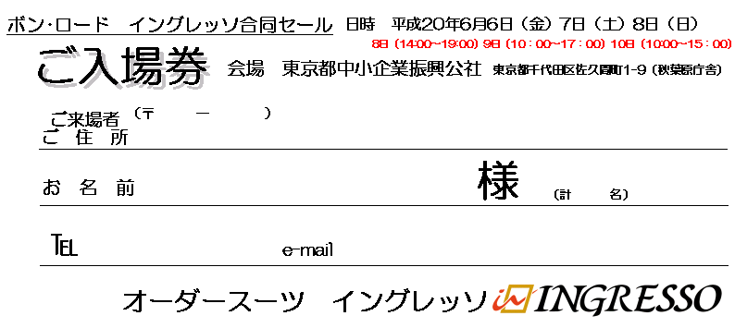
御手数ですが入場券をプリントアウトして
必要事項をご記入の上ご来場ください。

